Повышение интенсивности теплопередачи радиаторных секций тепловоза применением фазовых переходов теплоносителя

Я.К. Склифус
Ростовский государственный университет путей сообщения
Аннотация: Проведен анализ путей повышения интенсивности теплопередачи радиаторных секций системы охлаждения дизеля тепловоза. Представлены методика и некоторые результаты экспериментальных исследований процессов теплообмена при конденсации пара внутри радиаторных секций тепловоза.
Ключевые слова: радиаторная секция, тепловоз, коэффициент теплопередачи, коэффициент теплоотдачи, конденсация, экспериментальное исследование.
Одной из наиболее энергопотребляющих систем тепловоза является система охлаждения его дизеля. Она включает в себя расположенные в холодильной камере рекуперативные теплообменники (радиаторные секции) и вентиляторы, которые подают воздух на них, потребляя при этом до 7% мощности дизеля. Учитывая огромный расход дизельного топлива на тепловозе и общее количество тепловозов, эти 7% приводят к колоссальным затратам денежных средств.
Существуют следующие основные пути снижения энергопотребления систем охлаждения дизелей тепловозов: повышение коэффициента полезного действия (КПД) вентиляторов, переход на высокотемпературное охлаждение для повышения перепада температур, увеличение площади теплообмена, повышение коэффициента теплопередачи. Максимальный эффект может быть достигнут при одновременном развитии во всех указанных направлениях. КПД вентиляторов УК-2М, наиболее распространенных на тепловозах, достиг значения 85%, и дальнейшее его повышение затруднено и ограничено. Переход на высокотемпературное охлаждение имеет также некоторое негативное влияние на процессы сгорания топлива и смазки деталей, таким образом, несмотря на его развитие в последние пол века, это направление так и не получило широкого распространения. Увеличение площади теплообмена приводит к повышению массогабаритных параметров теплообменников, к повышению расхода дефицитных цветных металлов, либо к усложнению конструкции и подорожанию изготовления и ремонта. Повышение коэффициента теплопередачи является самым перспективным направлением [1].
Для расчета коэффициента теплопередачи в тепловозных радиаторных секциях весьма удобно использовать формулу [2, 3], связывающую не зависимо от физических особенностей процессы, протекающие внутри и снаружи трубок:
$$K_{\text{теор}}={\left[\left(\frac{1}{α_{1}}+\frac{∂_{\text{ст}}}{λ_{\text{ст}}}+{Σr}_{1}\right)⋅\frac{F_{2}}{F_{1}}+\frac{1}{α_{2}}+{Σr}_{2}\right]}^{−1};$$ | (1)
где $α$ – коэффициент теплоотдачи, Вт/(м²К); $∂_{\text{ст}}$ – толщина стенки трубки, м; $λ_{\text{ст}}$ – теплопроводность материала стенки, Вт/(м∙К); $F$– площадь поверхности теплообмена, м²; $Σr$ – коэффициент термического сопротивления загрязнений, (м²К)/Вт; индексы 1, 2 указывают на протекание процесса внутри и снаружи трубки соответственно (1 – горячий теплоноситель, 2 – охлаждающий воздух).
Из формулы 1 видно, что максимальное влияние на коэффициент теплопередачи оказывает коэффициент теплоотдачи от металла к воздуху. Именно на его увеличение и направлено большинство исследований по данному направлению. Однако, зачастую изменение формы наружной поверхности теплообменника, направленное на повышение α₂, приводит к возрастанию аэродинамического сопротивления, снижению технологичности производства или ускорению процесса загрязнения поверхности, что повышает $Σr$. Все это приводит к ухудшению теплопередачи.
Также на интенсивность теплопередачи значительно влияет $λ_{\text{ст}}$, из-за чего большинство тепловозных теплообменников изготавливают из меди и ее сплавов. Причем другие конструкционные металлы имеют значительно худшую теплопроводность.
Хотя лимитирующим фактором в исследуемом процессе является α₂, но о влиянии α₁ также не следует забывать. Повышение данного параметра приводит к возрастанию температуры наружной поверхности теплопередающих ребер радиаторных секций, вследствие чего повышается температурный перепад между ребром и воздухом, и повышается интенсивность теплопередачи [4]. С этой целью была разработана система охлаждения дизеля тепловоза, использующая испарение и конденсацию теплоносителя [5, 6].
После проектирования и расчетов было обнаружено, что коэффициент теплопередачи от теплоносителя к внутренней стенке трубок радиаторной секции тепловоза α₁ при наличии конденсации пара превышает α₁ при обычной циркуляции жидкости в несколько раз. Таким образом, согласно формуле 1, возможно получить весомое возрастание коэффициента теплопередачи.
Для подтверждения обнаруженного преимущества были проведены экспериментальные исследования стандартной радиаторной секции тепловоза.
Для выбранного типа серийной радиаторной секции (ВС-0,5) $α_{2}$ может быть рассчитан с высокой точностью согласно формулам, соответствующим данному типу секций [3].
Следует обратить внимание, что форма поперечного сечения трубки радиаторной секции не является круглой. Внешние размеры трубки 19,5х2,2 мм, а толщина стенки 0,55 мм [3]. При таких параметрах трубку можно назвать плоскоовальной. Данная форма труб является оптимальной, и обеспечивает наилучшее соотношение интенсивности теплоотдачи к воздуху и аэродинамического сопротивления.
Коэффициент $α_{1}$ для теплоотдачи от однофазного жидкого потока воды к стенкам труб исследован достаточно глубоко и может быть вычислен по известным критериальным зависимостям [3]. Однако расчетных зависимостей для определения коэффициента $α_{1}$ при конденсации пара в «плоской» трубке на данный момент неизвестно. Для планирования эксперимента и анализа полученных данных были использованы значения $α_{1}$, полученные по известным расчетным зависимостям, определяющим коэффициент теплоотдачи при конденсации пара внутри круглой трубки эквивалентного диаметра [7, 8].
Для повышения точности результатов исследований, сравнения интенсивности теплопередачи и определения $Σr$ были проведены предварительные теплотехнические испытания выбранной водо-воздушной секции ВС-0,5 на универсальном теплотехническом стенде [3], по методике ПАО «Лугансктепловоз».
Внутренняя и внешняя поверхности радиаторной секции были тщательно подготовлены путем очистки водяным и воздушным потоками, механической и химической обработками.
В результате проведенных предварительных испытаний выбранной радиаторной секции, при работе в стандартном режиме, экспериментальный коэффициент теплопередачи совпал с теоретическим с расхождением до 4% во всех опытах. Что позволило сделать вывод о высокой чистоте внешней и внутренней поверхностей исследуемого образца радиаторной секции, и приравнять $Σr$ к нулю.
Далее были проведены испытания радиаторной секции в режиме конденсатора пара. Эксперименты проводились на модифицированном стенде для теплотехнических испытаний радиаторов (рис. 1) [9].
Стенд работает следующим образом: жидкий теплоноситель, находящийся в нагревательном баке 9 кипит под воздействием ТЭН-ов 10 и полученный пар подается по теплоизолированному трубопроводу через вентиль 7 в радиатор 3, где конденсируется, передавая теплоту к охлаждающему воздуху. Электродвигатель 12 приводит в действие центробежный вентилятор 13, который всасывает охлаждающий воздух из помещения в трубопровод 15 через патрубки 16, 17 с заданным расходом, который контролируется сегментной диафрагмой 14. Конденсат отводится по трубопроводу 2 в мерную емкость 1. Пар подается самотеком при нормальном давлении, что позволяет использовать открытый контур, соединенный с атмосферой, и препятствует возникновению высокого избыточного давления, которое влечет за собой изменение температуры кипения и конденсации. Компрессор 8 является вспомогательным устройством и включается только при возрастании давления в системе. Микроманометр 6 измеряет показания трубок полного давления 4 и позволяет вычислить аэродинамическое сопротивление радиатора 3. Коэффициент теплопередачи определяется согласно переданной теплоте, которая вычисляется согласно нагреву воздуха по показаниям термометров 5 и проверяется полученной массой конденсата в мерной емкости 1. Мощность ТЭН-ов 10 (расход и скорость пара) регулируется реостатами пульта управления 11.
Контур циркуляции данного стенда разомкнутый, поскольку для обеспечения стационарного режима теплообмена тепловая мощность нагревателя должна быть выше мощности теплообменника, а это приводит к неполной конденсации пара и возрастанию давления в замкнутом контуре.
При проведении эксперимента варьировались значения трех факторов: рабочая длина трубок z (т.е. рабочая поверхность теплообмена), линейная скорость пара на входе в трубки w_{п0} и массовая скорость воздуха на входе в радиатор u₂ (непосредственно влияет на температуру стенки). Остальные факторы (форма трубок радиатора, физико-химические свойства теплоносителя, давление в баке и радиаторе, температура воздуха на входе в радиатор и т.д.) являлись константами. Рабочая длина трубок изменялась путем теплоизоляции части трубок и перекрытия прохода воздуха между ними, после чего закрытая часть трубок не участвовала в теплообмене.

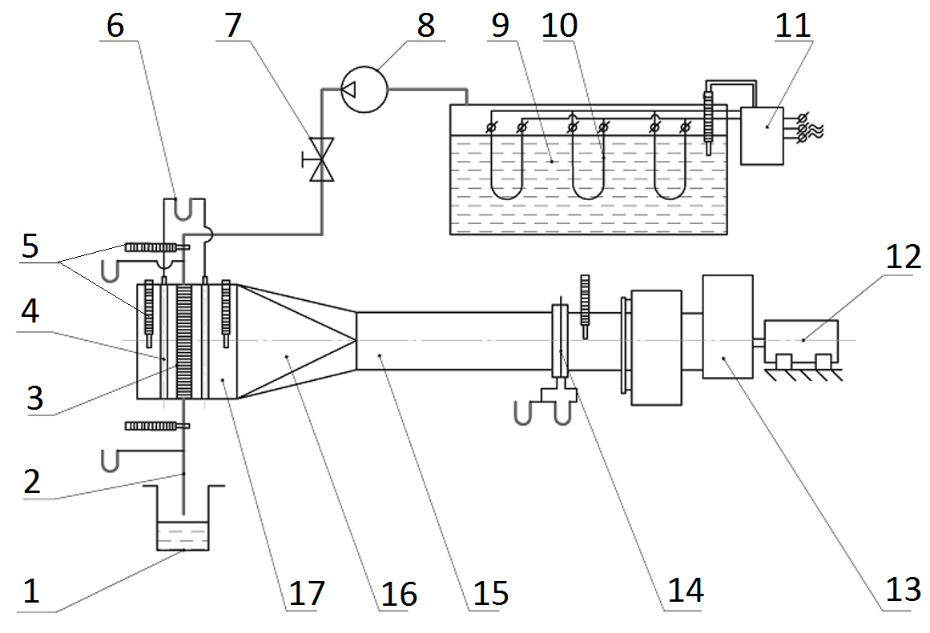
Рис. 1. – Схема стенда для теплотехнических испытаний радиаторных секций при конденсации теплоносителя: 1 – мерная емкость для конденсата; 2 – трубопровод для конденсата; 3 – радиатор; 4 – трубка полного давления; 5 – термометры; 6 – микроманометр; 7 – вентиль; 8 – компрессор; 9 – бак нагревательный; 10 – ТЭН; 11 – пульт управления; 12 – электродвигатель; 13 – центробежный вентилятор; 14 – сегментная диафрагма; 15 – трубопровод воздуха; 16, 17 – патрубки.

Результаты экспериментальных исследований показали, что значение коэффициента теплоотдачи при конденсации $α_{1}$ внутри плоскоовальной трубки тепловозной радиаторной секции несколько превышает значение теоретического коэффициента $α_{1}$ для конденсации пара внутри круглой трубки эквивалентного диаметра. При этом, значения локальных коэффициентов теплоотдачи в начале трубы практически совпадают для труб различного сечения. Снижение $α_{1}$ для труб круглого и плоскоовального сечений разнится с увеличением длины трубок радиаторной секции, как показано на рис. 2, где теплоотдача представлена в безразмерном виде через критерий Нуссельта согласно формуле 2
$${\text{Nu}}_{1\text{cp}}={α_{1\text{cp}}⋅d_{э}}/{λ_{к}}$$ | (2)
где $α_{1\text{cp}}$ – коэффициент теплоотдачи от пара к стенке усредненный по длине трубы, Вт/(м²К); $d_{э}$ – эквивалентный диаметр трубки, м; $λ_{к}$ – теплопроводность теплоносителя, Вт/(мК).
Эксперименты проводились с использованием дистиллированной воды. Неуказанные на рис. 2 данные таковы: эквивалентный диаметр трубок $d_{э}=2,1⋅{\text{10}}^{{}_{−3}}$ м, линейная скорость пара на входе в трубки w_{п0}$=\text{15}$ м/с, разность температуры стенки и температуры конденсации $Δt=0,2$ºС (определена интенсивностью обдува радиаторной секции).
Такое различие может быть легко объяснено исходя из физики протекания процесса. При конденсации пара в трубе круглого сечения образующийся конденсат создает пленку жидкости, толщина которой возрастает по длине трубы. Эта пленка конденсата создает дополнительное термическое сопротивление (${∂_{к}}/{λ_{к}}$) [10], что ухудшает процесс теплоотдачи, – следовательно, $α_{1}$ существенно снижается с увеличением длины трубы. При конденсации пара внутри плоскоовальной трубы (особенно малого эквивалентного диаметра) образовавшаяся пленка конденсата под действием сил поверхностного натяжения перемещается на оба края сечения, освобождая основную плоскую часть внутренней поверхности.
$${\text{Nu}}_{1_{\text{ср}}}$$ | 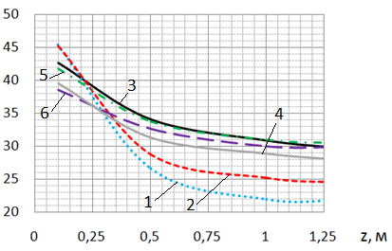
Рис. 2. – Зависимость ${\text{Nu}}_{1_{\text{ср}}}$ от длины трубки z
1,2 – значения ${\text{Nu}}_{1_{\text{ср}}}$, рассчитанные по известным уравнениям для круглой трубки эквивалентного диаметра; 3-6 – ${\text{Nu}}_{1_{\text{ср}}}$ для плоскоовальной трубки по результатам физических и численных экспериментов.

Выводы. Экспериментальные исследования процессов теплообмена при конденсации пара внутри трубок тепловозных радиаторных секций доказали возможность создания испарительной системы охлаждения дизеля тепловоза и подтвердили ее перспективность.
Подтверждено повышение интенсивности теплопередачи при использовании испарительного охлаждения относительно стандартной системы с циркуляцией жидкого теплоносителя.
Экспериментально подтверждено превосходство коэффициента теплоотдачи при конденсации пара в трубках плоскоовального сечения над коэффициентом теплоотдачи при конденсации пара в круглых трубках. Различие возрастает с увеличением рабочей длины трубок и в проведенном эксперименте достигло максимального значения в +30%.
Литература
- Снижение энергопотребления бытового холодильного прибора путем интенсификации охлаждения конденсатора / А.В. Кожемяченко, М.А. Лемешко, В.В. Рукасевич, В.В. Шерстюков // Инженерный вестник Дона, 2013, № 1. URL: ivdon.ru/magazine/archive/n1y2013/1556
- Конструкция, расчет и проектирование локомотивов / А.А. Камаев, Н.Г. Апанович, В.А. Камаев и др.; под ред. А.А. Камаев. М.: Машиностроение, 1981. 351 с.
- Куликов Ю.А. Системы охлаждения силовых установок тепловозов. М.: Машиностроение, 1988. 280 с.
- Корниенко Ф.В. Увеличение эффективности испарительного конденсатора компрессионных холодильных машин // Инженерный вестник Дона, 2012, № 3. URL: ivdon.ru/magazine/archive/n3y2012/925.
- Склифус Я.К. Повышение эффективности системы охлаждения тепловозного дизеля с использованием фазовых переходов теплоносителей / Я.К. Склифус, В.И. Могила // Всеукраинский научно-технический журнал«Двигатели внутреннего сгорания» . Харьков: ХПИ, 2013. №2’2013. С. 41-49.
- Sklifus Ya. The results of the experimental research of the heat transfer coefficient during steam condensation in the tubes of the diesel radiator sections / Ya. Sklifus, V. Mohyla // Aninternational journal on motorization, vehicleoperation, energyefficiency and mechanical engineering. Lublin-Lugansk: Teka Р, 2012. Vol. 12. № 4. pp. 264-267.
- Уонг Х. Основные формулы и данные по теплообмену для инженеров. М.: Атомиздат, 1979. 216 с.
- Исаченко В.П. Теплообмен при конденсации. М.: Энергия, 1977. 238 с.
- Стенд для випробувань секцій радіатора / Патент №81952 Украина: МПК (2013.01) F28D 7/00 //В.И. Могила, Н.И. Горбунов, Я.К. Склифус, С.В. Кара; заявитель и патентообладатель ВНУ им. В.Даля. 10.07.2013, бюл. №13/2013.
- Hartmann H. Wärmeübergang bei der Kondensation strömender Sattdämpfe in senkrechten Rohren. Chemie-Ingeneur-Technic. Berlin, 1961. Bd. 33, volume 5. ss. 343-348.
References
- Kozhemyachenko A.V., Lemeshko M.A., Rukasevich V.V., Sherstyukov V.V. Inženernyj vestnik Dona (Rus), 2013, №1. URL: ivdon.ru/magazine/archive/n1y2013/1556
- Konstruktsiya, raschet i proektirovanie lokomotivov [The design, calculation and design of locomotives]. A.A. Kamaev, N.G. Apanovich, V.A. Kamaev i dr.; pod red. A.A. Kamaev. M.: Mashinostroenie, 1981. 351 p.
- Kulikov Yu.A. Sistemy okhlazhdeniya silovykh ustanovok teplovozov [Cooling systems of power plants diesel]. M.: Mashinostroenie, 1988. 280 p.
- Kornienko F.V. Inženernyj vestnik Dona (Rus), 2012, №3. URL: ivdon.ru/magazine/archive/n3y2012/925
- Sklifus Ya.K., Mogila V.I. Vseukrainskiy nauchno-tekhnicheskiy zhurnal «Dvigateli vnutrennego sgoraniya». Khar'kov: KhPI, 2013. №2’2013. pp. 41-49.
- Sklifus Ya. The results of the experimental research of the heat transfer coefficient during steam condensation in the tubes of the diesel radiator sections. Ya. Sklifus, V. Mohyla. Aninternational journal on motorization, vehicleoperation, energyefficiency and mechanical engineering. Lublin-Lugansk: Teka Р, 2012. Vol. 12. №4. pp. 264-267.
- Wong H. Osnovnye formuly i dannye po teploobmenu dlya inzhenerov [The basic formulas and data on heat transfer for engineers]. M.: Atomizdat, 1979. 216 p.
- Isachenko V. P. Teploobmen pri kondensatsii [Heat transfer in condensation]. M.: Energiya, 1977. 238 p.
- Stend dlja vyprobuvan' sekcij radiatora [Stand for testing of sections of the radiator]. Patent №81952 Ukrayna: MPK (2013.01) F28D 7/00. V.Y. Mogyla, N.Y. Gorbunov, Ya. K. Sklyfus, S.V. Kara ; zajavytel' y patentoobladatel' VNU ym. V. Dalja. 10.07.2013, bjul. №13/2013.
- Hartmann H. Wärmeübergang bei der Kondensation strömender Sattdämpfe in senkrechten Rohren. Chemie-Ingeneur-Technic. Berlin, 1961. Bd. 33, volume 5. ss. 343-348.

